

|  |
| --- |
| МИНОБРНАУКИ РОССИИ |
| Федеральное государственное бюджетное образовательное учреждение  высшего образования  «МИРЭА  Российский технологический университет»  **РТУ МИРЭА** |

Институт информационных технологий (ИИТ) Кафедра практической и прикладной информатики (ППИ)

# ОТЧЕТ ПО ПРАКТИЧЕСКОЙ РАБОТЕ

по дисциплине «Моделирование бизнес-процессов»

# Практическое занятие №26

|  |  |
| --- | --- |
| Студент группы | *ИМБО-02-22 Ким Кирилл Сергеевич* |
| (подпись) |
| Преподаватель | *кпн, Геращенко Л.А.* |
|  | (подпись) |
| Отчет представлен | « » 2024г. |

Москва 2024 г.

Цель занятия:

Моделирование процесса посредством построения WFD-диаграммы.

Постановка задачи:

В интерактивном режиме изучить возможности моделирования процесса посредством построения WFD-диаграммы.

**Ход работы:**

***Задание 1***

Создать процесс «Обработать заявку» в виде WFD-диаграммы.

Процесс начинается с момента поступления заявки от покупателя на доставку заказа. Результатом данного процесса являются согласованная с покупателем стоимости и дата доставки. В ходе выполнения этого процесса могут реализовываться различные пути достижения результата. Выбор, по какому пути следует идти, зависит от условий, возникающих в ходе общения с клиентом. Так, например, на схеме логический оператор показывает, что в случае, если требуется срочная доставка (оператор: «Доставка срочная?», ответ: «Да»), то необходимо уточнить, возможна ли срочная доставка. Если же покупатель не требует срочной доставки, то нужно выполнять следующий шаг «Определение стоимости доставки».

Результат работы:

Результат представлен на Рисунке 1.

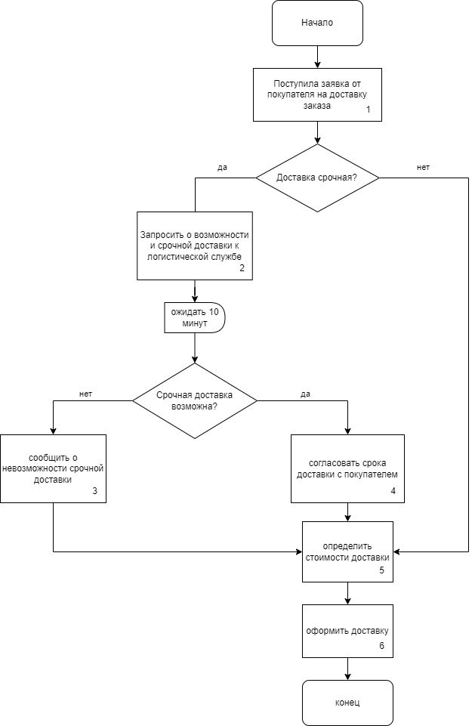

**Рисунок 1 – WFD-диаграмма процесса «Обработать заявку»**

**Результат работы:** построенная и сохраненная в файл WFD-диаграмма, представленная преподавателю в конце практического занятия.

Список использованных источников и литературы:

1. Размещенное в СДО как «Моделирование бизнес-процессов_Лекция» исправленное и дополненное учебное пособие по «Моделированию бизнес-процессов» [Электронный ресурс]: учебное пособие / Ю. В. Кириллина, И. А. Семичастнов. — М.: РТУ МИРЭА
2. Долганова О. И., Виноградова Е. В., Лобанова А. М. Моделирование бизнес-процессов [Электронный ресурс]: Учебник и практикум для вузов. - Москва: Юрайт, 2020. - 289 с – Режим доступа: https://urait.ru/bcode/450550
3. Каменнова М. С., Крохин В. В., Машков И. В. Моделирование бизнеспроцессов. В 2 ч. Часть 1 [Электронный ресурс]: Учебник и практикум для вузов. - Москва: Юрайт, 2021. - 282 с – Режим доступа: https://urait.ru/bcode/469152
4. Грекул В. И., Коровкина Н. Л., Левочкина Г. А. Проектирование информационных систем [Электронный ресурс]: Учебник и практикум для вузов. - Москва: Юрайт, 2020. - 385 с – Режим доступа: https://urait.ru/bcode/450997